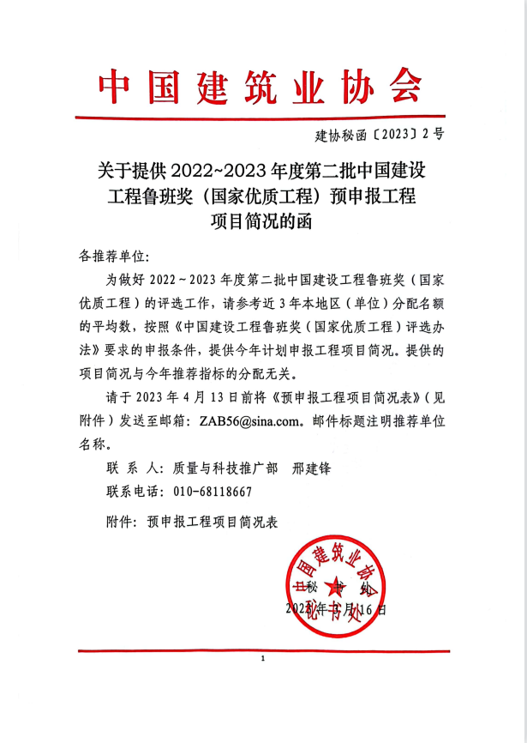

附件：
预申报工程项目简况表
推荐单位： 联系人： 联系电话：
序号 | 工程名称 | 工程类别 | 建设规模 | 开/竣工时间 | 建设地点 | 建设单位 | 承建单位 | 参建单位 | 曾获奖项名称
 |  |  |  | 年 月 日/ 年 月 日

注：1、“工程类别”为住宅工程、公建工程、工业交通水利工程、市政园林工程四类之一；
- “建设地点”精确到地级市；
- “曾获奖项名称”指的是省、自治区、直辖市或本行业工程质量最高奖。
4、请推荐单位（其他单位不予受理）于2023年4月13日前将本表电子版发送至邮箱：ZAB56@sina.com，邮件标题注明推荐单位名称。

